МІНІСТЕРСТВО ОСВІТИ І НАУКИ УКРАЇНИ
ЧЕРКАСЬКИЙ ДЕРЖАВНИЙ ТЕХНОЛОГІЧНИЙ УНІВЕРСИТЕТ

Кафедра програмного забезпечення автоматизованих систем

ЗВІТ
про виконання
лабораторної роботи №2
з дисципліни «Web-програмування»

Перевірив Виконав
Доцент кафедри студент 3 курсу
Немченко В. В. групи ПЗск-2404
___________ Мошенський Р.П.

Черкаси 2026
Порядок виконання роботи
1. Розробіть макет сторінки заданої структури: шапка, головна навігація, бічна панель, основна область вмісту та підвал. Каркас сторінки реалізуйте засобами CSS Grid з використанням іменованих областей (grid-template-areas). - шапка й підвал займають усю ширину сторінки; - бічна панель має фіксовану ширину, основна область – займає решту простору; - підвал притиснутий до низу вікна навіть за малого обсягу вмісту.
2. Наповніть основну область карточним списком щонайменше з восьми карток. Кожна картка містить зображення, заголовок, короткий опис та посилання. Список має бути адаптивним без медіа-запитів – за рахунок repeat(auto-fill, minmax(...)).
3. Побудуйте головну навігацію та панель дій у шапці засобами Flexbox: логотип ліворуч, меню по центру, кнопки праворуч, вертикальне вирівнювання по центру, відступи через gap.
4. Реалізуйте чуйну поведінку макета за підходом mobile first щонайменше з двома точками перелому: - до 768 px – усі області одна під одною, навігація згортається у вертикальний список; - від 768 px – з’являється бічна панель; - від 1200 px – макет набуває остаточного вигляду, ширина вмісту обмежується.
5. Опишіть у :root набір власних властивостей (кольори, базовий відступ, радіус заокруглення, типографічні розміри) і використайте їх у всіх правилах замість літеральних значень. Реалізуйте на їх основі темну тему через prefers-color-scheme.
6. Додайте плавні переходи для карток і елементів навігації при наведенні та фокусуванні. Анімуйте лише transform та opacity; передбачте вимкнення анімації правилом prefersreduced-motion.
7. Усі стилі організуйте за методологією BEM: один клас на селектор, без вкладеності та ідентифікаторів. Стилі винесіть в окремий файл і підключіть посиланням.
8. Перевірте роботу засобами інструментів розробника браузера: - режим адаптивності – на ширинах 360, 768, 1024 та 1440 px; - панель Layout – відображення сітки Grid та ліній Flexbox; - вкладка Lighthouse – показники розділів Accessibility та Best Practices не нижче 90.
9. Вихідні коди вивантажте у git-репозиторій окремими змістовними комітами.
10. Результати роботи оформіть звітом.
Варіант 1
Каталог товарів інтернет-магазину: фільтри у бічній панелі, картки товарів у сітці.

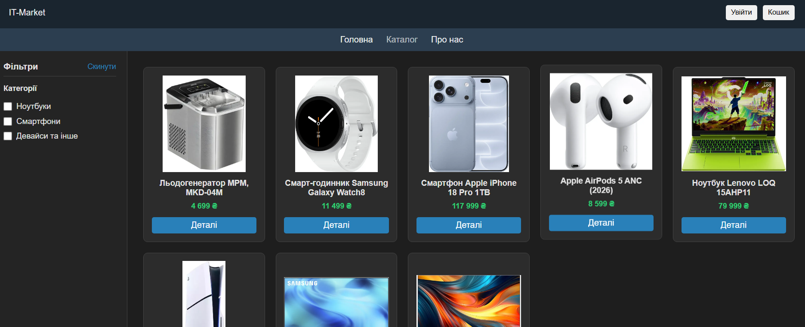
Рисунок 1 – Інтернет-магазин розширення стандарт
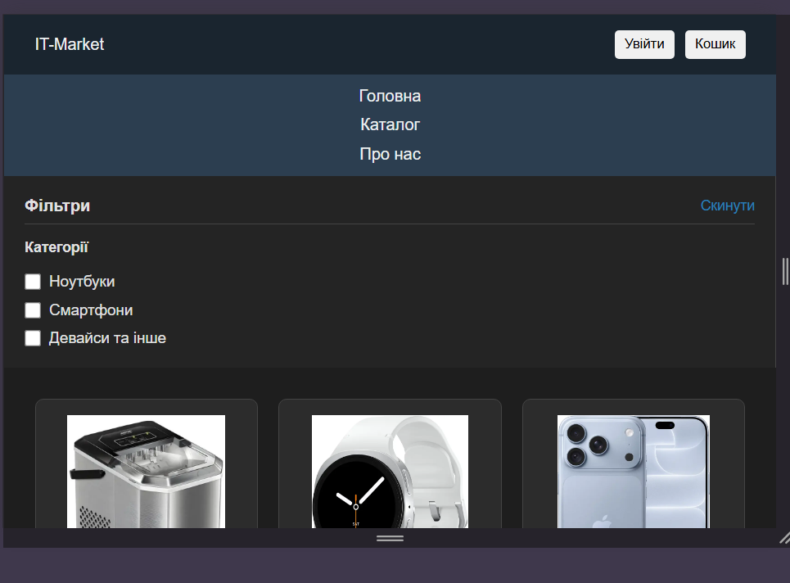
Рисунок 2 – Інтернет-магазин розширення смартфон

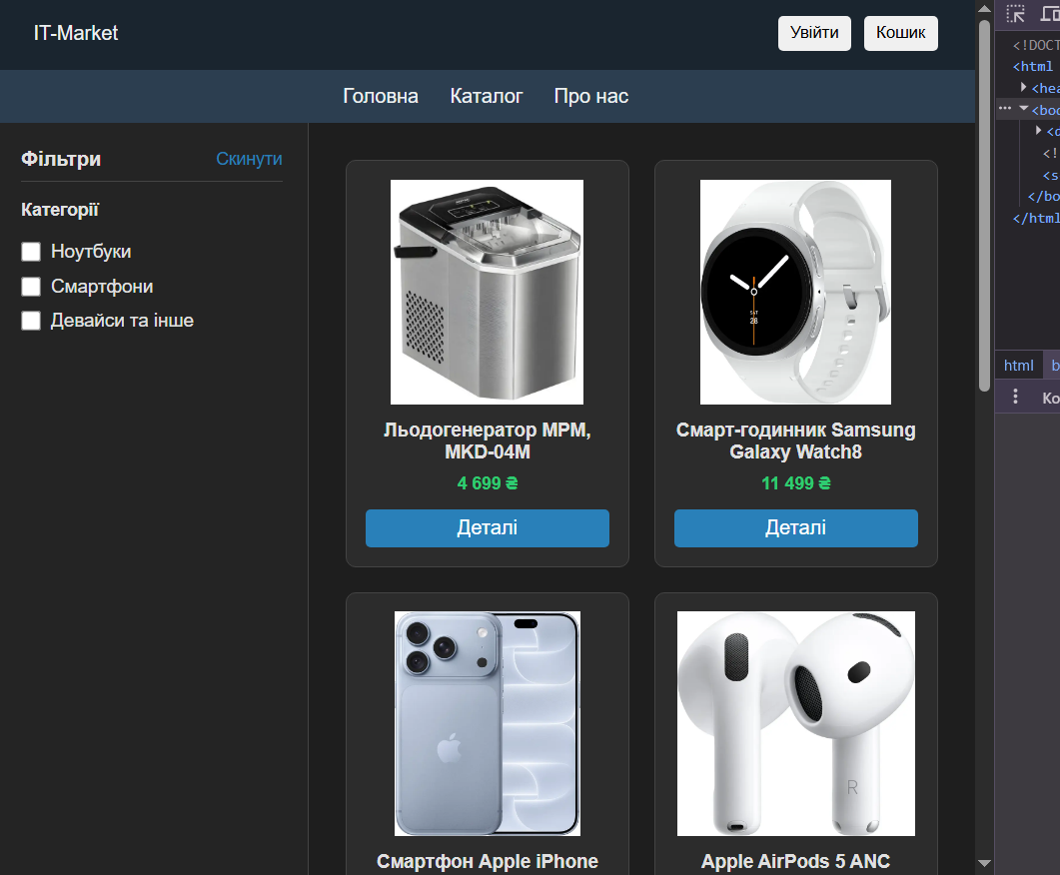
Рисунок 3 – Інтернет-магазин розширення смартфон середній

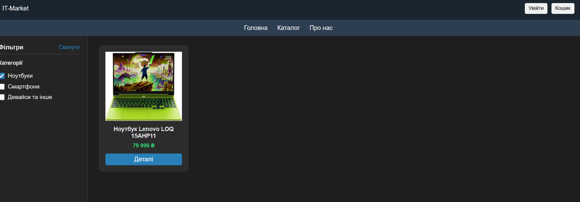
Рисунок 4 – Фільтрація

ВИСНОВОК
У ході виконання лабораторної роботи було опановано та практично застосовано сучасні методики вебверстки для створення адаптивного макета сторінки каталогу інтернет-магазину.
- Реалізація структури макета: За допомогою CSS Grid та іменованих областей (grid-template-areas) побудовано чіткий каркас сторінки, що включає шапку (header), головну навігацію (nav), бічну панель (sidebar), основну область вмісту (main) та підвал (footer). Завдяки налаштуванню min-height: 100vh забезпечено фіксацію підвалу внизу екрана незалежно від обсягу контенту.
- Адаптивна сітка товарів: На основі CSS Grid та комбінації функцій repeat(auto-fill, minmax(200px, 1fr)) реалізовано чуйну карткову сітку товарів, яка автоматично підлаштовує кількість колонок під ширину екрана пристрою без використання додаткових медіазапитів.
- Гнучке вирівнювання за допомогою Flexbox: Елементи керування у шапці, горизонтальне навігаційне меню та внутрішнє вирівнювання вмісту в картках товарів (притиснення кнопок «Деталі» до нижнього краю) реалізовано за допомогою Flexbox.
- Застосування підходу Mobile First та методології BEM:
  - Розробку макета розпочато з верстки для мобільних пристроїв, після чого за допомогою медіазапитів @media (min-width: 768px) додано відображення бічної панелі та горизонтальну навігацію для планшетів і ПК.
  - Усі стилі організовано за методологією BEM (Блок__Елемент--Модифікатор) без використання глибокої вкладеності селекторів та ідентифікаторів, що забезпечило високу швидкодію рендерингу та модульність коду.
- Теми, анімації та доступність:
  - Усі параметри дизайну (кольори, відступи, закруглення, розміри шрифтів) винесено у CSS-змінні (custom properties), що дозволило реалізувати автоматичну підтримку темної теми через медіазапит prefers-color-scheme: dark.
  - Для карток і посилань додано плавні анімації станів :hover та :focus, обмежені лише продуктивними властивостями transform та opacity.
  - Передбачено вимкнення анімаційних ефектів для користувачів із чутливістю до руху за допомогою правила prefers-reduced-motion: reduce.
- Інтерактивна логіка: За допомогою JavaScript (ES6+) реалізовано клієнтську фільтрацію товарів за категоріями та кнопку скидання фільтрів без перезавантаження сторінки.

